檐下千秋

游戏策划案
2026一带一路暨金砖国家技能发展与技术创新大赛
首届AI赋能数字创意设计与应用赛项
全国选拔赛 本科组
交互赛道 小游戏开发
Task01
参赛单位及代表队名称：上海商学院
队伍 ID：第二队
日期：2026年9月17日

游戏概述
《檐下千秋》是一款以古建记忆为主题的单人国风解谜冒险小游戏。作品围绕“文化传承与数字再造”，把建筑构件、修复技艺与人间故事转化为可调查、可描摹、可取舍的交互。玩家扮演失忆的拓印师，从风雨廊桥出发，修复被白蚀侵染的建筑记忆，最终决定如何把记忆交还给后来的人。
作品面向对中国传统建筑、叙事探索和轻度解谜感兴趣的青年玩家及普通体验者。目标体验时长约 25–40 分钟，属于设计目标，尚不作为真人计时结论。当前原型已具备五章十任务、八场守护战、三种终章回应。运行平台为 Windows x64，采用 Godot 4.5.2 客户端和 Go 本地服务；无需注册、登录或在线生成资源。
视觉采用纸张、墨线、古建与褪色记忆的表达。已使用静态 AI 场景、十张独立墨灵拓印图和程序绘制的交互物件。拓印师当前以程序水墨剪影呈现；白蚀使用透明图像。原型不把独立角色动画、完整五章场景原画和连续物理承重列为已实现功能。

世界观与文化表达
故事发生于幻想世界“墨痕王朝”。这里的古建承载技艺、仪礼与情感之忆；长期无人理解、记录和传承的记忆逐渐遭到白蚀侵染。白蚀是遗忘的具象化，墨灵则是建筑记忆的承载方式。《檐下谱》把主角的空白识海与建筑的失落故事连接起来。
拓印师不是收购古物或征服建筑的角色。他通过听见回声、观察物件、修复构件与守护记忆，让廊桥上的等待、社庙中的接纳、戏楼中的传艺以及无名匠人的劳动重新被看见。终章揭示初代拓印师抹除记忆的代价，主题从“保存一切”转向“诚实记录取舍，并允许后来的人继续书写”。
文化元素进入规则而不只作为装饰：榫卯对应构件拖放归位；斗拱对应承重和护盾；飞檐对应远端触发和攻击；藻井对应净化；戏曲行头与牌坊开间对应图式辨认。所有图式均为游戏化表达，不作真实文物测绘或历史复原结论。

核心循环与操作
玩家从地图进入当前任务，阅读具名对话并调查三条线索，再完成修复谜题。墨灵显影后选择保留或替换旧记忆，部分任务进入守护战；成功结算记录修复、清除和记忆保留指标，解锁下一任务。失败先播放飞鸟山呓语，再回溯到事件起点。
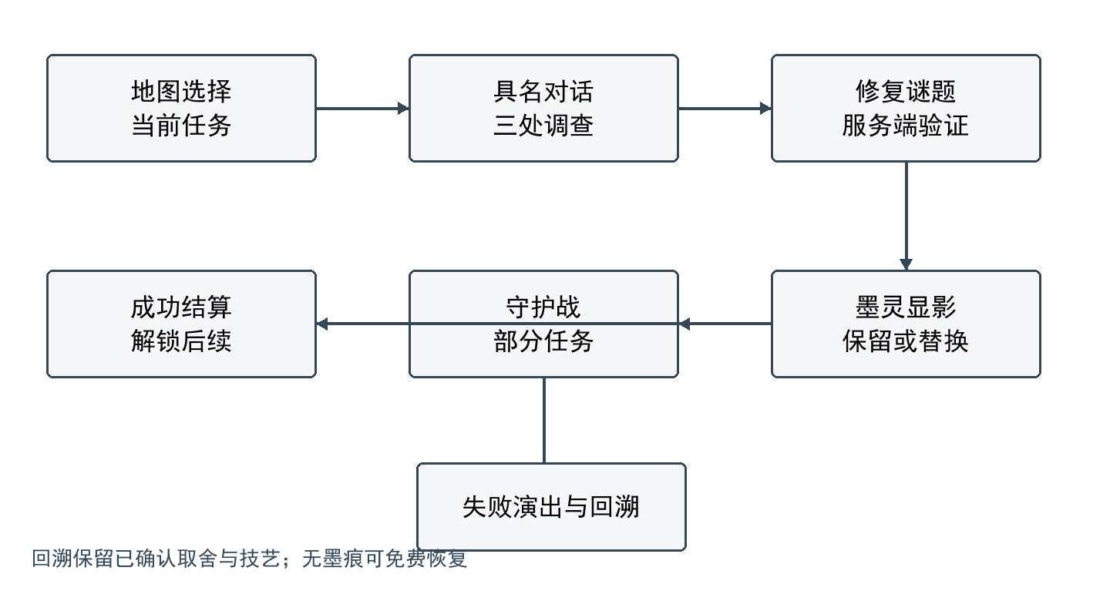
核心玩法流程图
鼠标用于点击、描摹和拖放；WASD 或方向键移动。对白可用鼠标、空格或回车推进，支持上一句、跳过、返回和续读。调查支持点击调查点及靠近后使用空格、主回车或小键盘回车。战斗快捷键 1–5 依次为挥墨、斗拱、藻井、飞檐、闪身，数字小键盘同样可用。未习得技艺不会响应。
阅读对白、调查、查看心舍和战斗准备期间不推进战斗计时。打开心舍、设置、剧情册时暂停当前画布或战斗，返回恢复本次运行中的状态；重启后恢复服务端已接受的步骤，未结算战斗重新进入准备阶段。

五章十任务
篇章 | 任务 | 玩法与叙事作用
序章 风雨廊桥 | 桥上平安 | 描摹与基础守护教学；学习斗拱，记住等待归来的人
社庙 | 香火断 檐下客 社鼓声 | 归位、补字与净化；合力修梁、接纳陌生人、重建节庆；学习藻井
戏楼 | 开场锣 名角儿 | 行头辨认、描摹与构件归位；保存未臻完美的传承；学习飞檐并迎战噤声客
牌坊 | 四柱三间 无名匠 | 柱数开间图式、构件归位与技能顺序；让无名劳动被看见
墨塔 | 登塔 千层墨 | 描摹、承重、净化与综合守护；揭示初代往事，选择传承方式

每个任务有六句开场对话、三条调查线索，以及保留回应、遗忘回应和完成结语。十任务共 60 句开场对白、30 条调查线索。当前接入 184 段配音；失败演出中的“……”按设计保持静默。剧情全文与任务数据保存在 Original 的开发修订及核心可玩实体源码中。
戏楼两个任务首次通关各追加一句通关呓语，不改变星级或奖励。终章的三种回应为“传下修复的方法”“留下所有取舍的记录”“留白让后来人续写”，均可完成游戏且同分。首次确认的回答持久保存，重复请求和剧情回顾不会改写。

角色系统与心舍
玩家角色为拓印师。廊桥、社庙、戏楼等古建及其中的客声、童声、匠人回声以具名对白出现；墨灵是记忆，不是可抽卡、买卖或升级的战斗角色。本作不设随机抽卡、付费货币、角色等级和装备养成。
心舍是有限容量的记忆收藏系统：初始五格，社庙章末扩为六格，牌坊章末扩为七格。全篇十道记忆带来真实取舍。格子满时需确认替换，主动遗忘会失去相应持有图录与回声，但已经习得的技艺保留。记忆账册记录获得、保留和遗忘，终章回收这些选择。
玩家持有《檐下谱》、墨痕和墨灵；不另设消耗品背包或装备栏。十张墨灵收藏图均在制作阶段离线生成，以固定资源 ID 绑定，显影、心舍、详情和结算引用同一图像，运行时不调用生图 API。

谜题与场景交互
墨线拓印验证笔顺、方向与连续性，支持单笔重描；单笔错误标红，不增加侵蚀。榫卯归位通过拖动物件并在榫口释放完成，释放到外侧可取消。补字由场景线索提示答案；图式辨认使用行头、柱数与开间示意，不把答案直接写成按钮。
技能谜题要求先选择技艺，再点击作用对象：斗拱作用于梁架，飞檐触发风铃，藻井净化碑面。“无名匠”须先承重后触发远端，“登塔”须依次描摹、承重、净化。服务端检查目标和顺序，不能跳步。画面反馈体现离散状态变化，不模拟连续物理承重。

守护战与数值
八场守护战设计目标为 30–60 秒，最长 60 秒；檐下客与千层墨无战斗。挥墨伤害 10、冷却 0.5 秒；斗拱提供两次护盾、冷却 6 秒；飞檐伤害 25、冷却 4 秒；藻井伤害 18 并净化本场一次受蚀、冷却 6 秒；闪身提供一次护盾、冷却 2.5 秒。护盾取较大值而不叠加。
普通白蚀每 3 秒攻击。开场锣取得第三项独立技艺飞檐后，先清除 300 生命的游蚀，再迎战 620 生命的白蚀·噤声客；首领每 2.4 秒攻击，必须使用三项技艺。其他任务具体波数与生命值以本次源码 chapters.json 为准。
战斗最多容许 12 次净受蚀，第 13 次或总侵蚀达到 100 判定失败。通关要求清完波次并使用本关规定技艺，伤害不跨波溢出。服务端重放动作时间线，逐项验证冷却、技能、伤害、护盾、净化与胜负，客户端不能自行宣布胜利。

侵蚀与失败恢复
侵蚀取值 0–100，低于 40 为“浸”，40 至低于 70 为“蚀”，70 起为“竭”。顶栏常驻侵蚀条，配合场景褪色、裂纹和回声衰减。非描摹谜题错误每次增加 10，一般三次错误失败，登塔为五次；战斗净受蚀每次增加 5，战败另加 15。
失败后播放九句飞鸟山演出，末句后提供回溯。有墨痕扣 1，无墨痕免费，所有章节一致。回溯恢复事件起点侵蚀与谜题步骤，保留已确认记忆取舍和已学技艺；重复请求只恢复和扣费一次。当前残迹是可回溯的视觉状态，不再承诺旧策划中的永久消散。

经济与结算
墨痕初始为 0，成功事件按星级获得 1–3 点，用于失败回溯。章节解锁费用为 0，避免资源不足阻断主线。重复结算不重复发奖。
修复度 R 为已得谜题分除以谜题总分；白蚀清除度 B 为已清波数除以总波数，无战斗时按 100 参与计算并显示“无战斗”；记忆保留度 M 为当前持有墨灵数除以历史获得的不同墨灵数，分母为零时记 0。上述比例均换算为百分数。
综合评分 Q = floor(0.4R + 0.3B + 0.3M) − 错误扣分 − 高侵蚀扣分，并限制在 0–100。非描摹错误每次扣 5、最多扣 20；结算侵蚀达到 70 另扣 15。Q 达到 85 为三星，达到 60 为二星，其余一星。完整修复、全部清除、保留 7/10 记忆且无扣分时为 91 分三星。旧存档结算保留原值并标示旧口径。

页面结构与线框
顶栏显示作品名、心舍容量、墨痕及侵蚀；中部滚动区承载场景与正文；底部常驻地图、心舍、剧情等导航。战斗操作栏放在滚动区外，避免玩家为施放技能滚动页面。启动地图同时承担游戏开始和关卡选择入口。
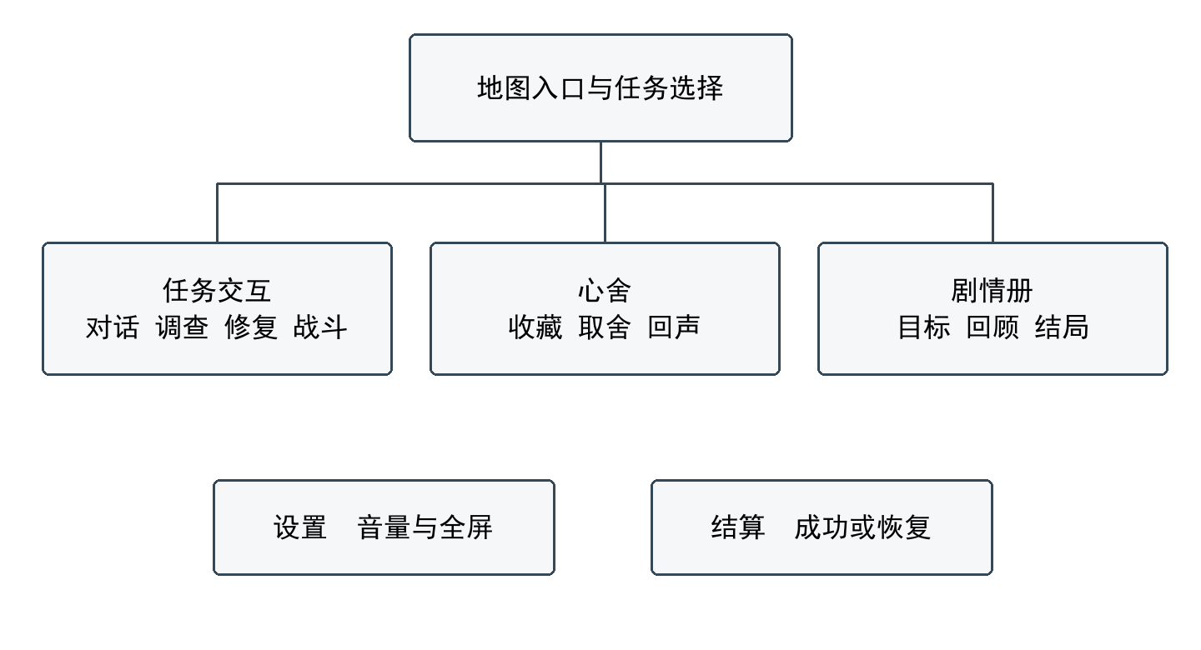
页面结构图
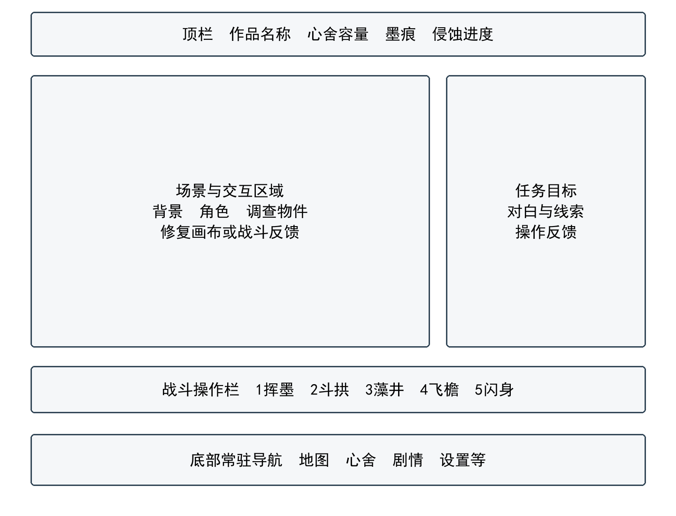
交互页面线框图

AI 协作与成果范围
AI 用于前期主题与世界观推演、规则和叙事修订、图像生成与筛选、代码实现、测试驱动和评审。人的输入确定作品方向、文化主题、人物关系、玩法取舍和最终采用范围；生成失败与被拒绝的候选也留存。完整初始想法、对话、提示词和工具结果见本任务 AI 协作记录及对应 Original 原始记录。
当前可玩原型采用十张拓印图、六项筛选后的导入图像、184 段配音及程序交互图式。后期六任务尚缺独立环境画面，飞鸟山也未制作独立背景；主角独立精灵和完整动画未接入。最终图片目录收录已有成果的格式化导出，附原尺寸及插值说明，不把放大处理描述成新绘制的高清资产。

遗忘的具象化，也是推动修复与守护的主要冲突。
人工智能，本项目用于策划、生成、代码辅助与测试等制作环节。
建筑承载的记忆在游戏中的具象载体，兼具收藏与技艺来源作用。
失败后恢复事件起点并保留已确认记忆取舍与技艺的机制。
有限容量的记忆收藏系统，初始五格，逐章扩至七格。
成功事件获得的进度资源，用于回溯；无资源时仍可免费恢复。
0至100的失败风险状态，影响视觉、评分和事件能否继续。

